新 书 推 荐

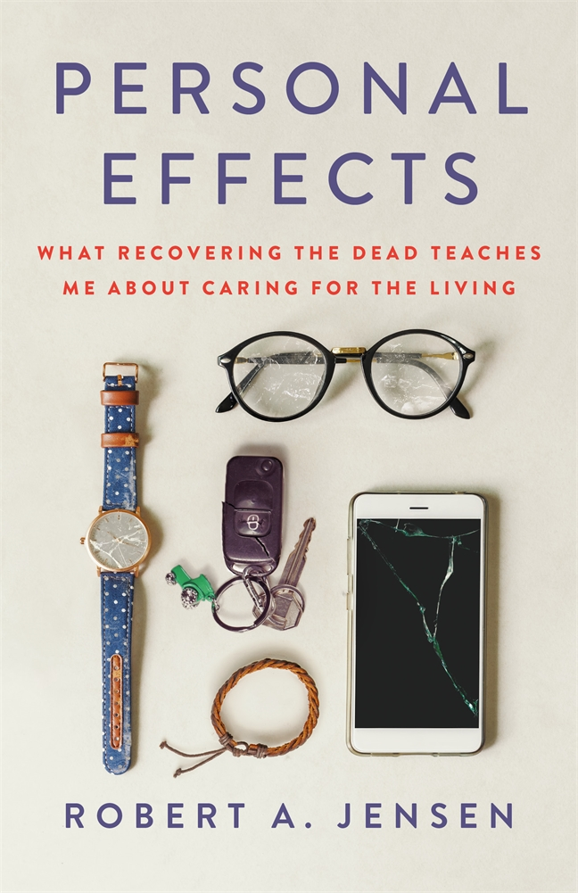中文书名：《遗物：安置死者教会我们的事》
英文书名：PERSONAL EFFECTS: WHAT RECOVERING THE DEAD TEACHES ME ABOUT CARING FOR THE LIVING
作 者：Robert A. Jensen
出 版 社：St. Martin
代理公司：ANA/Connie Xiao
页 数：304页
出版时间：2021年9月
代理地区：中国大陆、台湾
审读资料：电子稿
类 型：大众社科
*繁体中文版权已授权

内容简介：

世界一流灾难清理公司的老板在本书中记录了人们所看不见的黄色胶带背后的世界。

作为一家世界领先的灾难管理公司的负责人，罗伯特·詹森（Robert Jensen）负责处理死者，这是字面意义上的死者，但是正如他在本书中所说的，他的真正目的是帮助还活着的人，为受害者家属提供帮助，管理他们的心理康复方案，引导他们认识他们的生活已经永远改变了。从9·11、卡特里娜飓风和2004年南亚海啸到2010年海地地震和其他悲惨事件，罗伯特·詹森领导了恢复和遣返遗骸工作，努力将死者的遗物返还给他们的家人。正如他所说的，“如果记者们书写的是历史的第一次草稿，那么我就是在为这个书稿添加注脚，给死者以应有的权利。”

《遗物》（Personal Effects）是对詹森在黄色胶带背后所做艰难工作以及他在那里所学到的教训的无情的、近距离的观察。教训第一条：没有人有充分的准备。但是这本书又不仅仅是按照时间顺序对这个严峻、几乎不可能完成的工作进行记录，它还讲述了詹森个人的幸存悲剧的故事，他明白幸存者的意义，这起事件也决定了他要提出这样的呼吁。

詹森难得地对许多人一无所知的东西进行了审视，他让他的读者能够越过他的肩膀，看到他清理灾难现场的情况，他让我们看到受害者的情况和他对受害者家属付出的关怀，并且展示了强烈的意志和行善的愿望如何在最糟糕的世界中打开一条道路。

作者简介：

罗伯特·詹森（Robert Jensen）世界一流灾难清理公司肯扬国际（Kenyon International）的主席和共同所有者。1998年，他从美国陆军退役后加入这家公司。这是他的第一本面向大众读者的出版物。

媒体评价：

“罗伯特·詹森讲述的有关死者处理的故事，着实为我们提供了一场十分引人入胜的阅读经历。但是，让我特别有感触的还要数他对遗属们深切的关怀与敬意，以及对给他们带来适合的心里安慰工具这一任务的投入与付出，他尽职地帮助那些被迫在悲伤中拾起碎片，把它们拼凑起来，重新开始新生活的人。通过向遗属表明——而不仅仅是告诉他们——他们的亲人不会被遗忘，他在减轻死难者遗属的痛苦方面发挥了作用，同时也告诉我们做同样的事情的重要性。”
----丽贝卡·索弗（Rebecca Soffer），《现代的失去：关于悲伤的坦诚对话》（Modern Loss: Candid Conversation About Grief. Beginners Welcome）的合著者，modernloss.com的共同创始人

“《遗物》是对最坏的事情发生后，人们如何应对的令人感动的迷人一瞥。詹森讲述的故事有时令人不安，甚至毛骨悚然，它们证明了悲剧的反复无常，但是他讲述这些故事的时候对逝者充满了敬意，还展现出了深刻的洞察力。最终，《个人物品》给我们提供了一种安慰：即使在一场大规模悲剧导致我们认为理所当然的一切系统都彻底崩溃之后，秩序和尊严依然是可能实现的。这是一本非常有意义的图书，它适合任何关注最坏情况的人来阅读。”
----劳伦·拉尔森（Lauren Larson），《德克萨斯月刊》（Texas Monthly）

“罗伯特·詹森写了一本强大而引人入胜的书，讲述了一个善良的人能做的最艰难的工作。我无法停止阅读，直到我读完了每一个字，然后泪流满面，在最可怕的悲剧中，有一个人你想在那里-罗伯特詹森。”
----玛丽·夏沃（Mary Schiavo），美国交通部前监察长和CNN航空/运输分析师

“詹森过着一种很少有人能理解或坦率地说能忍受的生活。为此，我们应该心存感激。通过他与不可估量的屠杀面对面的遭遇，我们学到生存、毅力和同情的原则。”
----帕特里克·史密斯（Patrick Smith），畅销书《驾驶舱机密》（Cockpit Confidential）的作者

谢谢您的阅读！
请将回馈信息发至：萧涵糠(Connie Xiao)
安德鲁﹒纳伯格联合国际有限公司北京代表处
北京市海淀区中关村大街甲59号中国人民大学文化大厦1705室, 邮编：100872
电话：010- 82449325
传真：010-82504200
Email: Connie@nurnberg.com.cn
网址：www.nurnberg.com.cn
微博：http://weibo.com/nurnberg
豆瓣小站：http://site.douban.com/110577/
微信订阅号：ANABJ2002

